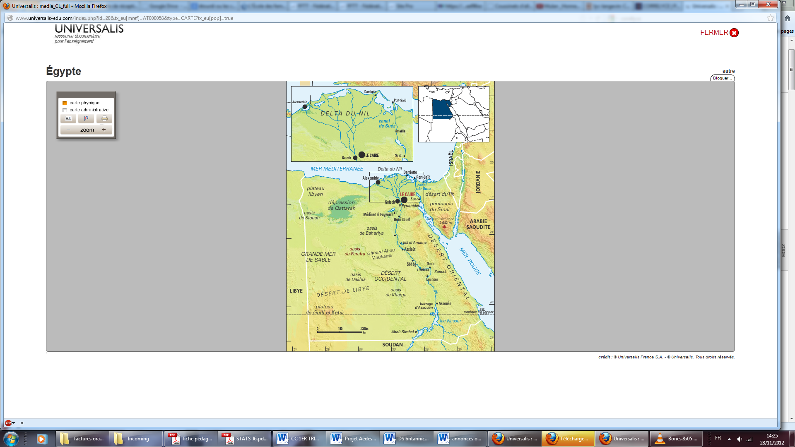
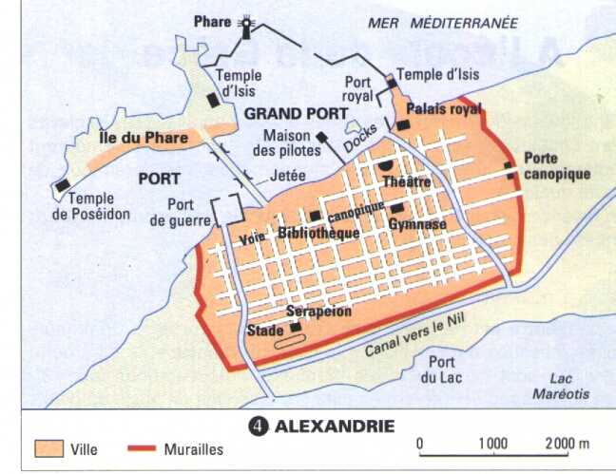
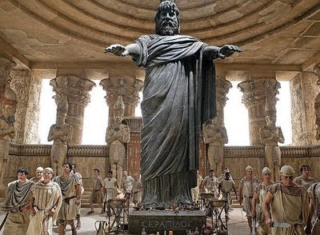
Projet Langues et cultures de la méditerranée.
Présentation d’Alexandrie à partir du film Agora (Alejandro Amenabar, 2009)
Éléments d’introduction
En quoi le film entre-t-il dans le cadre du projet langues et cultures de la méditerranée ?
………………………………………………………………………………………………………………………………………………………………………………………………………………………………………………………………………………………………………………………………………………………………………………………………………………………………………………………………………………………………………………………………………………………………………………………………………………………………………………………………………………………………………………………………………………………………
Dans quel pays actuel la ville d’Alexandrie se trouve-t-elle ?
……………………………………………………………………………………………………………………………………………………………………………………………………………………………………………………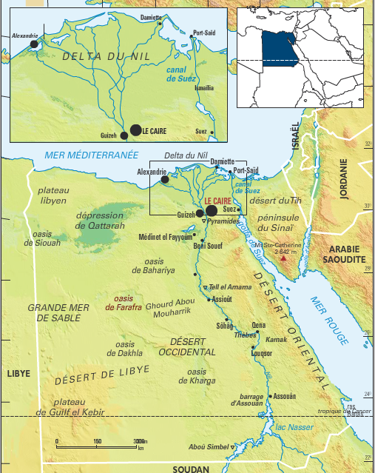
En quelle année (ou à quel siècle) l’histoire représentée dans Agora se déroule-t-elle ?
……………………………………………………………………………………………………………………………………………………………………………………………………………………………………………………
Quelles sont les différentes religions représentées dans le film ?
……………………………………………………………………………………………………………………………………………………………………………………………………………………………………………………
Quels sont les différents monuments d’Alexandrie que l’on peut voir dans le film ?
…………………………………………………………………………………………………………………………

Le contexte historique. (Alexandrie en 391)
Au 4ème s. de notre ère, l’Egypte est une province de l’Empire Romain d’Orient. Comme les autres régions de l’Empire Romain, elle est peu à peu gagnée par le Christianisme. Longtemps combattu à cause de son affirmation de l'existence d'un Dieu unique au détriment de tous les autres, il ne cesse de gagner du terrain. En 313 après J.-C. déjà, l'Edit de Milan de l'Empereur Constantin Ier avait autorisé la liberté de culte pour toutes les religions. Cet édit de tolérance autorisait les chrétiens à ne plus vénérer l'empereur comme un dieu et à pratiquer librement leur culte. Même si un Edit de Julien l'Apostat en 362 après J.-C. tenta de restaurer les croyances païennes, plus rien ne peut arrêter la "montée" irrésistible du christianisme, confirmé dans sa position de force en 380, lorsque l'Empereur Théodose 1er, dans son Edit de Thessalonique, interdit le paganisme et impose le christianisme comme religion officielle de l'Empire.
L’importance de la ville d’Alexandrie dans l’Antiquité.
La ville a été fondée en -331 par Alexandre le Grand. Elle s’est vite dotée de monuments importants, témoignages de son importance politique, administrative et culturelle. A la fin de l’Antiquité, elle compte 400 000 habitants. C’est la deuxième ville la plus importante de la méditerranée antique, derrière Rome. Sa position géographique en a fait également une mégapole multi-culturelle comme on le voit dans le film.
Les bibliothèques
Il y avait, vraisemblablement, à Alexandrie deux grandes bibliothèques. L’une était la bibliothèque du Musée (le Musée était, si l’on peut dire, l’Université des Sciences et des Lettres). La bibliothèque du Musée fut fondée en -290 par Démétrios de Phalère. Un auteur antique (anonyme) affirme que : « Démétrios de Phalère reçut des sommes importantes pour réunir, au complet si possible, tous les ouvrages parus dans le monde entier ». Les savants qui travaillent à la bibliothèque (les philologues) avaient également comme tâche de traduire en Grec des œuvres écrites dans une autre langue. La question de la fin de la bibliothèque du Musée est encore débattue par les historiens. Trois dates sont envisagées : -47 ; 272 ou 642 (nous y reviendrons).
Le Sarapieion était un sanctuaire consacré au dieu Sarapis. C’est un dieu « synchrétique » qui est vénéré à la fois par les Grecs et les Egyptiens. Le Sarapieion contenait également une bibliothèque. Mais elle contenait 10 fois moins de volumes que pour la bibliothèque du Musée. (à titre indicatif, en -47, la bibliothèque du Musée contenait 700 00 volumes). D’après l’historien Bernard Legras, la bibliothèque du Sarapieion a été détruite en 391 (cf. passage du film) : les Païens se seraient révoltés suite à la fermeture des temples et, en représailles, les chrétiens, avec l’autorisation de l’empereur, auraient détruit le Sarapieion.

A l’aide de votre alphabet grec, transcrivez les mots suivants et essayez d’en deviner le sens :
1) La ville :
ἡ πόλις
ἡ Φάρος - ὁ φάρος
ἡ ἀγορά
2) Religion :
ὁ θεός
τὸ ἱερόν
τὰ ἱερά
ὁ μῦθος
3) Sciences :
τὰ μαθήματα
ὁ ἀριθμός
ἡ γεωμετρία
4) Lecture, écriture
τὸ βιϐλίον - ἡ βιϐλιοθήκη
ἡ γραφή
ὁ κάλαμος
ὁ πάπυρος
ὁ στύλος
τὸ στοιχεῖον

